1.
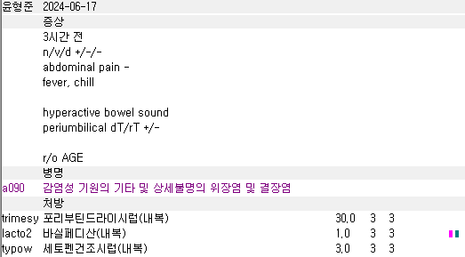
Lacto2 용량

2.
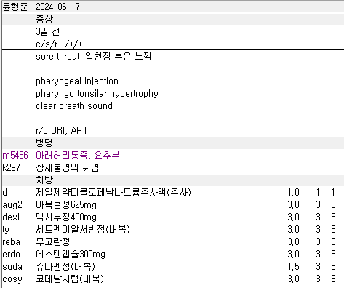
메인상병 빠짐, 약 오더

3.
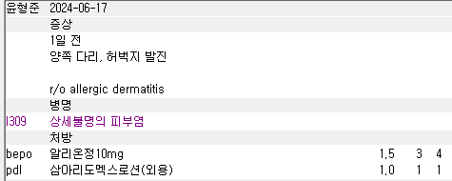
반 알씩 세 번이 좋을 지, 한 알씩 두 번이 좋을 지 환자에 따라 고민해주세요

4.
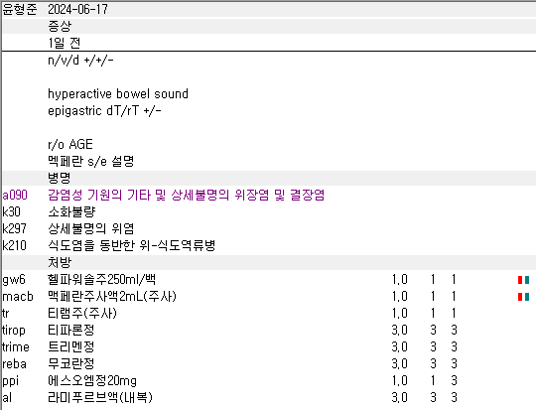
K30소화불량 불필요

5.
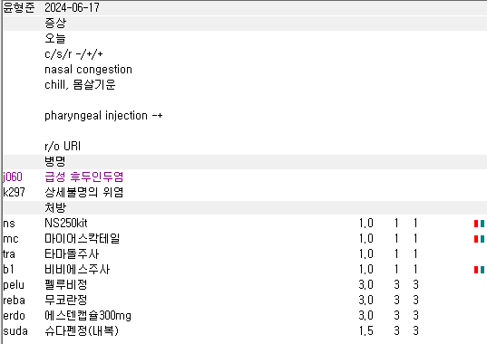
수액 오더, 약 오더 순서 신경 써주세요. 이 사례 외에도 NSAIDs + reba를 붙여서 먼저 써주시고 대증약 순서도 대충 잡아놓은 경우가 많습니다. 통일성을 지켜주시면 다른 원장님들이 편해집니다

6.
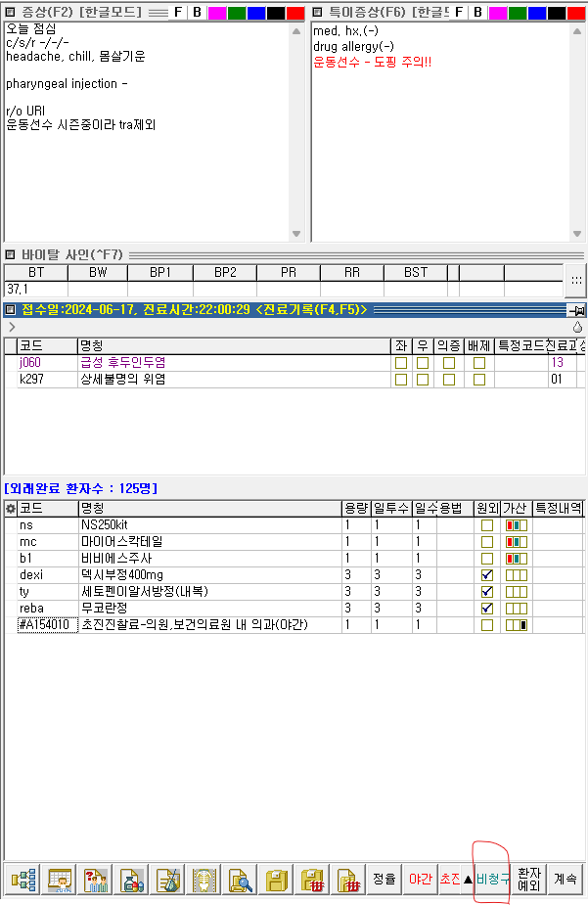
비청구로 잘못 체크되는 바람에 불필요하게 진료비도 환자분이 부담한 케이스입니다.

7.
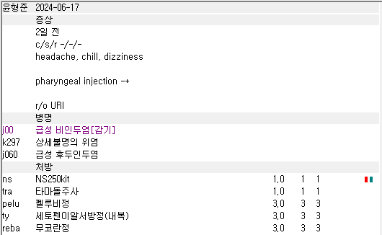
Tip) 금액이 부담되어서 다른 제제 없이 ns + tra만 믹스한 경우라면 bcom이나 c 코드로 잡혀있는 비타민 B군이나 C를 조금씩 섞어서 사용해볼 수 있습니다.
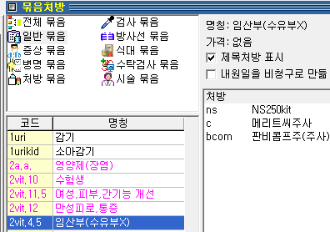
둘 다 믹스하면 45000원이고 하나씩 빼서 사용하면 금액도 줄어듭니다.

그리고 j00, j060을 둘 다 잡을 필요는 없겠습니다.

8.
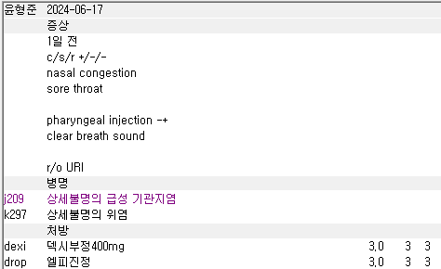
K297 위염은 불필요합니다.

9.
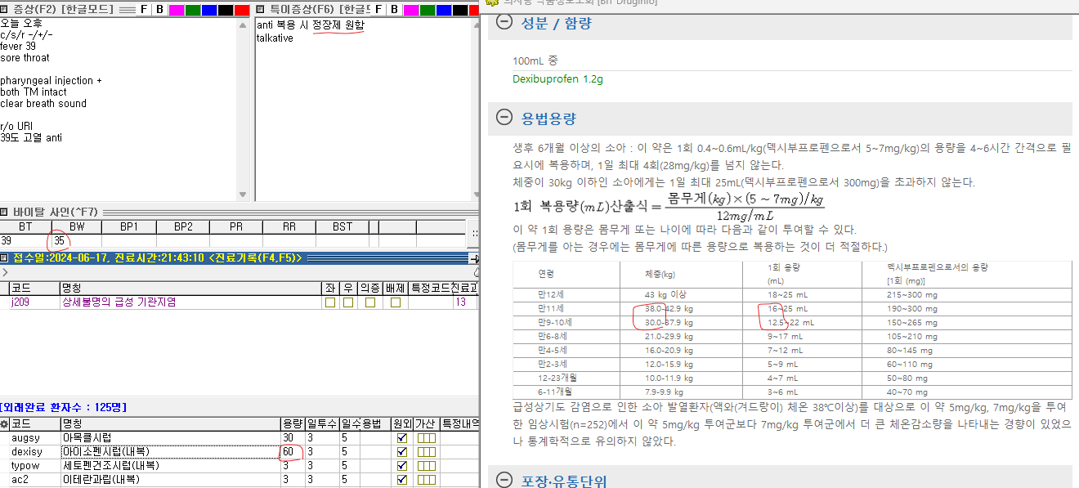
35Kg 6세 아이입니다. 특이증상에 anti 복용 시 정장제 원함이라 써있으나 처방이 나가지 않았네요. 그리고 20ml씩 TID로 dexisy가 나갔는데, 물론 사용 가능한 용량이기도 하고 39도로 고열이다보니 좀더 늘려서 내신 것 같아요. 근데 5일 간을 지속적으로 복용해야 하는 경우인지는 고민을 해봐야 합니다. 차라리 augsy + lacto2 + dexisy + ac2를 지속적으로 복용하게 하고 tysy를 prn으로 내면 기본 약의 물약 : 가루약 비율도 더 나아지고 증상 호전이 있을 때 불필요한 해열제 복용도 줄일 수 있거든요. 물론 증상이 너무 심해서 계속 줘야한다면 기존처럼 둘 다 포함해서 내도 됩니다.

10.
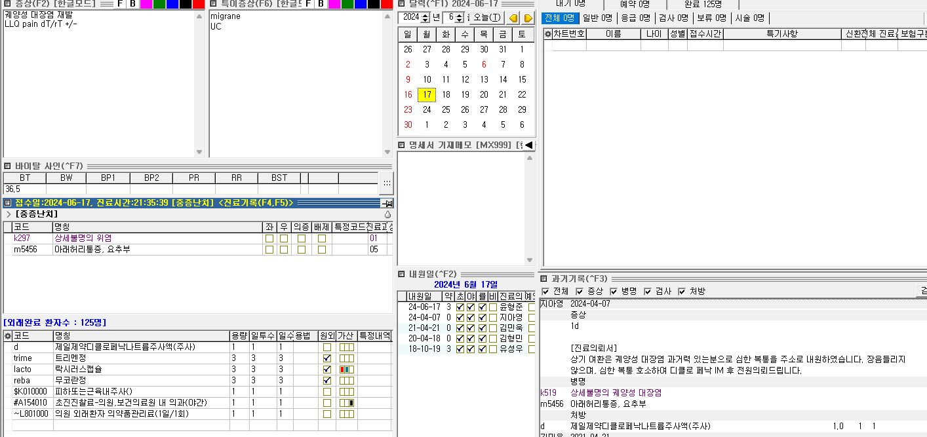
궤양성 대장염이 아주 심해지지 않는 이상 NSAIDs 사용은 오히려 증상을 악화시킬 수 있습니다. 그래서 디클로페낙 보다는 스테로이드 포함해서 im, po 주고 상급병원으로 다시 의뢰한다든지 했으면 더 좋았을 것 같습니다.
11.
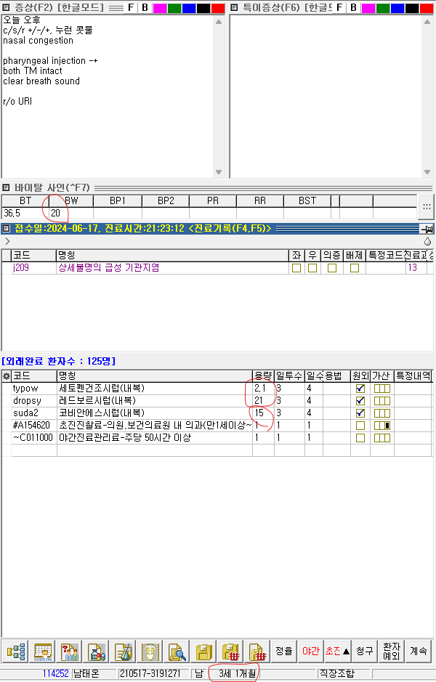
3세 1개월 20Kg 환아입니다. 보통 3세 아이들이 15Kg 내외임을 고려하면 성장이 조금 빠른 편이네요. Dropsy, typow 용량이 조금 많습니다.
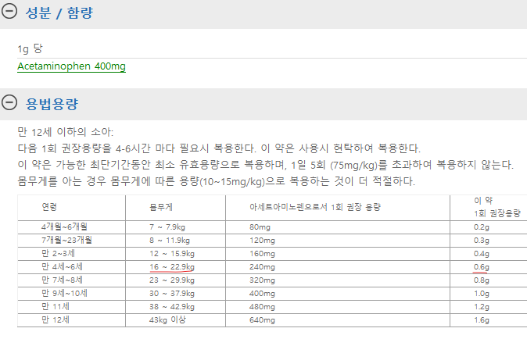

12.
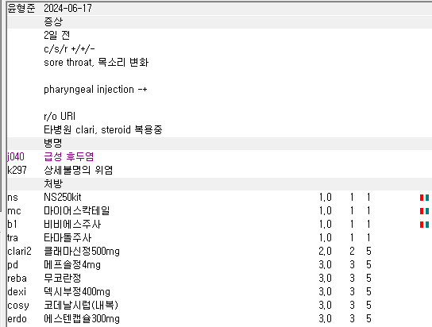
약 순서에 대한 정리가 필요합니다.

13.
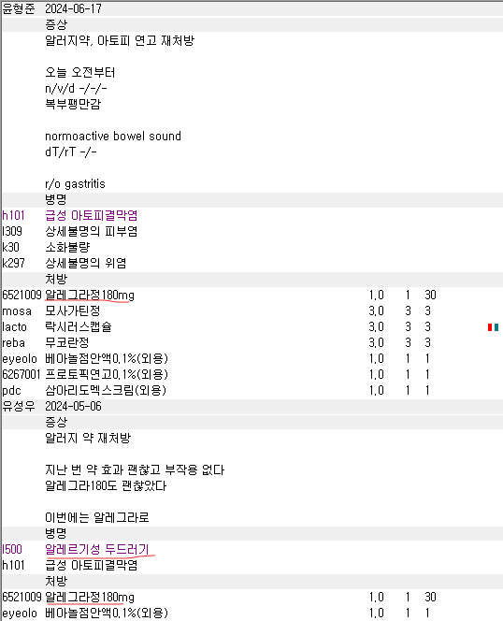
알레그라는 120mg, 180mg가 있고 120mg는 비염, 180mg는 알러지로 인한 피부염에 보험이 가능합니다.
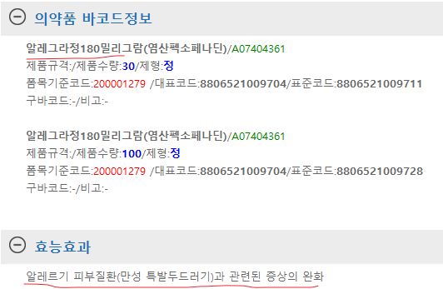

그리고 프로토픽 연고는 tacrolimus 면역억제제 성분으로 중증의 아토피 피부염에 기본적으로 허가가 되어있습니다.

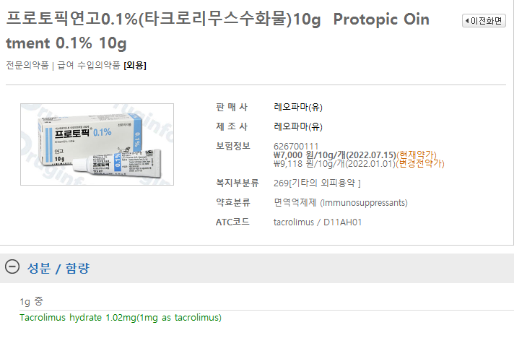
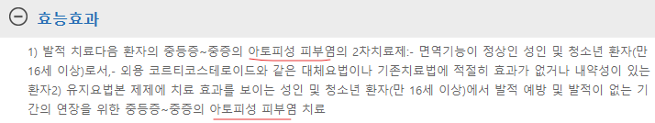
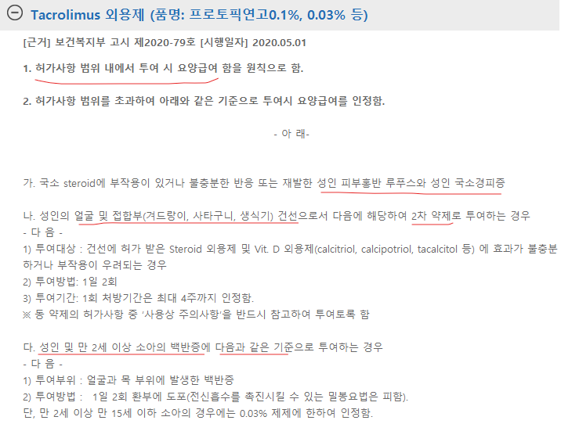
또한 위의 보험심사기준을 보시면, 아토피 이외에도 루푸스, 국소경피증, 건선, 백반증에도 사용은 가능한데 각각 추가적인 조건들이 달려있습니다. 이는 아토피가 아닌 다른 상병에 사용 시 위의 조건에 해당된다는 근거를 같이 제출해야 한다는 겁니다. 제출 방식은 MX999 명세서나 JX999 특정내역 입력과 같은 것들이 해당될건데 이는 질환마다 달라서 가급적이면 기본 허가사항에 있는 상병에만 보험으로 내주시고 아니라면 f12 비급여로 주시면 됩니다. 여튼 프로토픽 때문에 아토피 상병이 반드시 필요한 경우라서 l309 상세불명 피부염을 아토피 상병으로 변경해주시면 알레그라 180mg도, 프로토픽도 한 번에 해결 가능합니다.
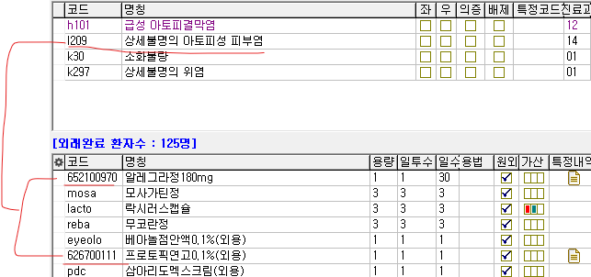

14.
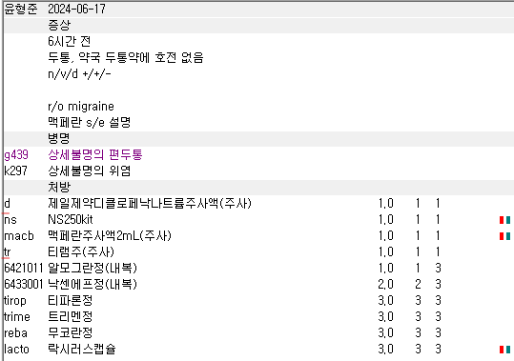
우선 디클로페낙 보험, 티램 보험이라 삭감됩니다. 이런 경우가 꽤 있으니 주의해주세요.
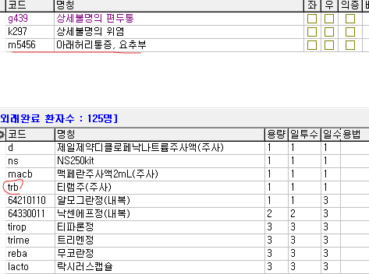
위처럼 변경해주시면 됩니다.
그리고 편두통에 의한 구역감이라면 복통이 심하지 않은 경우도 많고 trime보다는 좀더 강한 약을 주는게 나을 겁니다. 수액으로 맥페란이 나갔으니 po까지 나가기에는 EPS가 염려될 수도 있어서 mosa같은게 만만하게 좋을 것 같습니다.
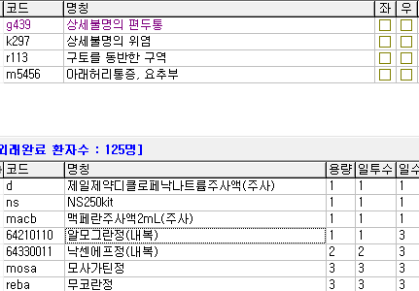
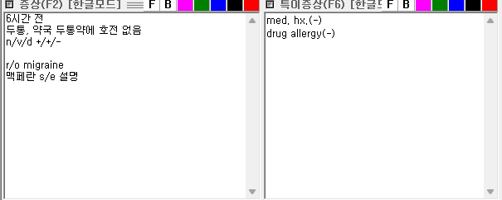
그리고 이 분 이전에 migraine의 기왕력이 있었던게 아닌 것 같은데 migraine으로 진단한 근거가 될만한 내용이 차트에 없습니다. Aura 여부나 박동성 통증인지, 주로 한쪽에 나타나는지, duration이나 기타 신경학적 증상은 없는지, 아니면 타 병원에서 migraine으로 진단된 적이 있는지 등 최소한의 근거를 적어주셔야 할 것 같습니다.

15.
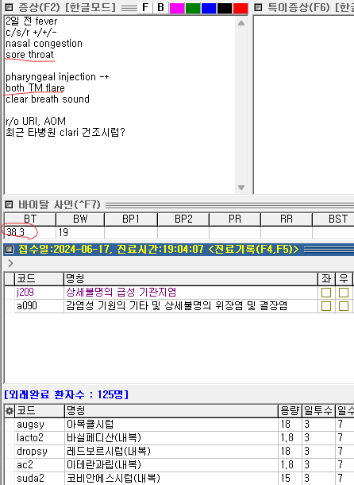
38.3도의 고열 및 인후통 등의 증상이 있는데 해열제가 나가지 않은 이유가 따로 적혀있지 않습니다. 아마 다른 병원에서 받아서 있었거나 했을텐데 실수로 나가지 않은 경우일 수도 있어 추가해보았습니다.

16.
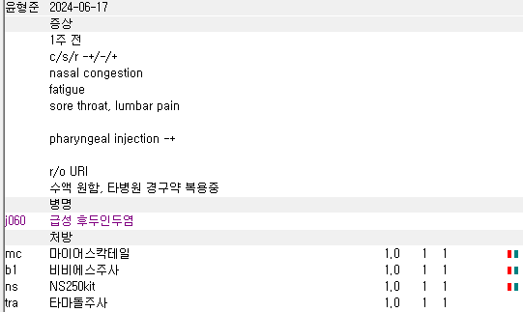
오더 순서는 항상 신경써주세요

17.
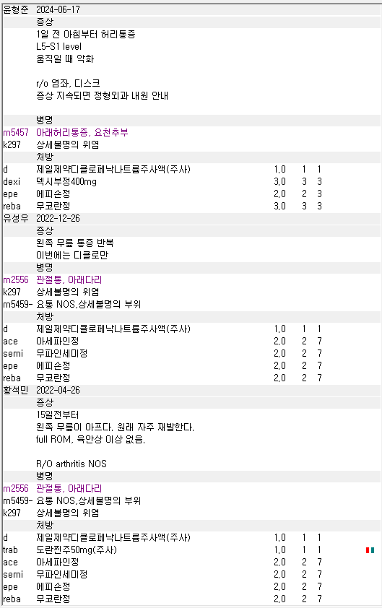
이전에는 무릎의 만성질환으로 자주 오셨던 분입니다. 이번에 부위가 변경되긴 했는데 굳이 ace를 dexi로 변경할만한 이유가 보이지는 않네요. 환자의 compliance도 고려해서 이전 처방도 꼭 봐주세요.

18.
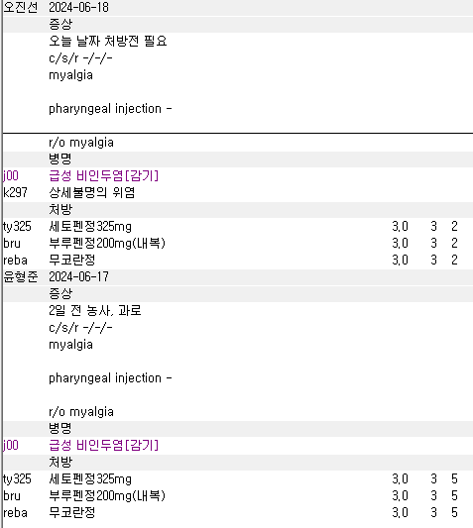
가끔 처방전이나 진료확인서만 원한다고 오시는 경우가 있습니다. 반드시 약간의 증상이라도, 단순 피로감이라 하더라도 꼭 확인을 하고 차팅을 해주세요. 그냥 서류만 내주시면 의사가 아니겠죠 ㅎㅎ 아무튼 차팅까지는 잘 해주셨는데 진단명이 감기인 근거가 없네요. 단순히 근육통 몸살 피로감 무력감 정도로 왔을거라 m79108 기타 근통 정도 잡아주시면 됩니다. 그리고 reba가 들어갔는데 위염 상병이 없네요.

19.
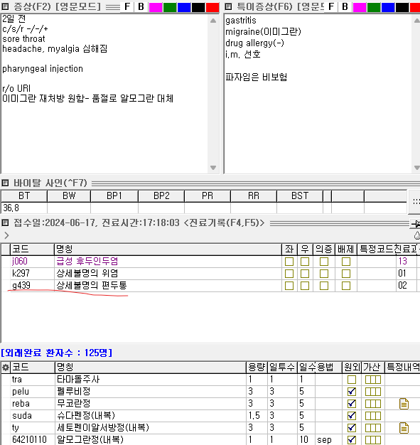
편두통이 만성질환이라 메인으로 가야합니다.

20.
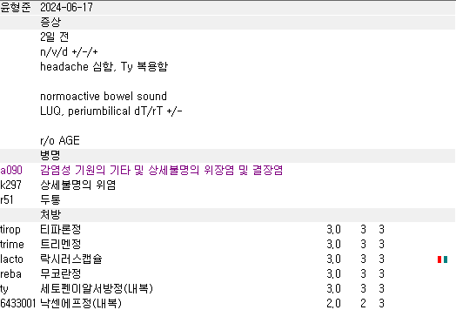
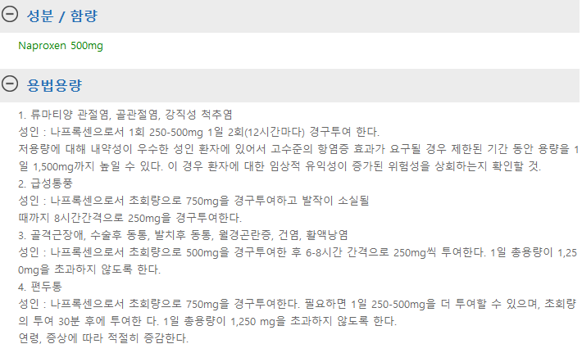
위장 질환이 메인인 환자에서 NSAIDs 사용은 제한적으로 해주세요. 낙센에프는 시중에서 파는 naproxen보다 용량이 2배 많습니다. 물론 증상이 심하니 사용은 가능하겠지만 prn으로 빼야 위장장애가 나아질 겁니다.

21.
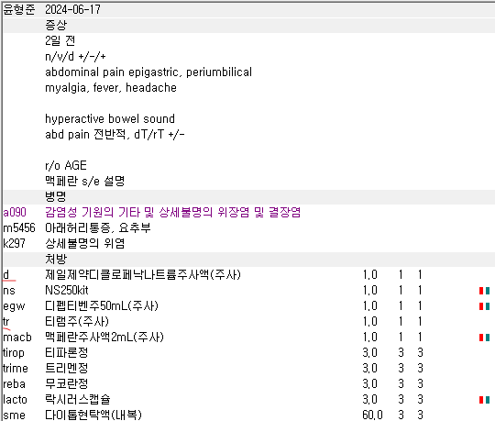
마찬가지로 디클로 + 티램 둘 다 보험이라 삭감됩니다.

22.
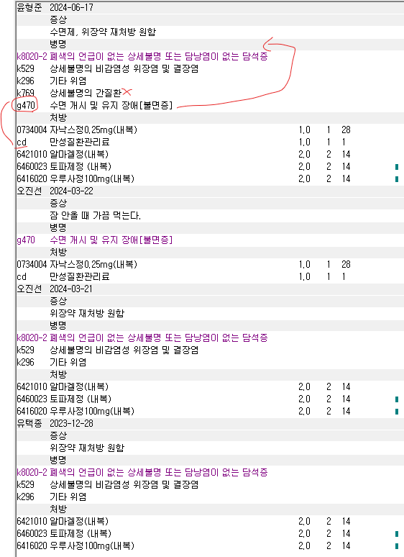
이전 기록들을 항상 봐주세요. 알마겔+토파제+우루사100 사용 시 상병은 3개인데 지금은 상세불명의 간질환 상병이 불필요하게 붙어있네요. 그리고 불면증이 만성질환으로 분류되는 상병이라 메인으로 가야 합니다.

